05.03.2022 № 611

О Почетной грамоте Главы города Пятигорска

Руководствуясь Федеральным законом от 6 октября 2003 года № 131- ФЗ «Об общих принципах организации местного самоуправления в Российской Федерации», Уставом муниципального образования города-курорта Пятигорска, в целях поощрения трудовой и общественной активности населения, -

ПОСТАНОВЛЯЮ:

1. Утвердить:
1.1 Положение о Почетной грамоте Главы города Пятигорска согласно приложению 1 к настоящему постановлению.
1.2. Образец бланка Почетной грамоты Главы города Пятигорска согласно приложению 2 к настоящему постановлению.

2. Контроль за выполнением настоящего постановления возложить на заместителя главы администрации города Пятигорска, управляющего делами администрации города Пятигорска Малыгину А.А.

3. Настоящее постановление вступает в силу со дня его официального опубликования.

Глава города Пятигорска Д.Ю.Ворошилов

Приложение 1 к постановлению
администрации города Пятигорска
от_______________№__________

ПОЛОЖЕНИЕ
о Почетной грамоте Главы города Пятигорска

1. Почетная грамота Главы города Пятигорска (далее - Почетная грамота) является одной из форм поощрения за особый вклад в экономическое, социальное и культурное развитие города-курорта Пятигорска, за заслуги в развитии муниципального управления, укрепление законности и правопорядка, в иных областях деятельности, направленной на социально-экономическое развитие города-курорта Пятигорска и обеспечение благополучия населения города-курорта Пятигорска.

2. К награждению Почетной грамотой могут быть представлены:
1) граждане Российской Федерации независимо от места их проживания, имеющие трудовой стаж не менее 5 лет и трудовой стаж в организации расположенной на территории города-курорта Пятигорска, инициировавшей награждение Почетной грамотой, не менее 3 лет;
2) граждане без основного (постоянного) места работы в связи с выходом на страховую пенсию, имеющие трудовой стаж не менее 15 лет в городе-курорте Пятигорске;
3) организации, осуществляющие свою деятельность на территории города-курорта Пятигорска, их коллективы, в том числе общественные объединения.
2.1. Награждение Почетной грамотой граждан, организаций или их коллективов может быть приурочено к юбилейным датам, профессиональным и государственным праздникам.
Юбилейными датами для граждан следует считать пятидесятилетие со дня рождения и другие последующие пятилетия.
Юбилейными датами для организаций следует считать двадцатилетие и другие последующие пятилетия со дня образования.
2.2 Повторное награждение Почетной грамотой за новые заслуги перед городом-курортом Пятигорском возможно не ранее чем через 3 года после даты предыдущего награждения.
2.3 По решению Главы города Пятигорска награждение Почетной грамотой может производиться до истечения срока, предусмотренного подпунктами 2.1 и 2.2 пункта 2 настоящего Положения, при наличии особых достижений в одной из областей деятельности, указанных в пункте 1 настоящего положения.

3. Предложение к награждению Почетной грамотой гражданина, организации или ее коллектива вносится на рассмотрение Главе города Пятигорска в срок не позднее, чем за месяц до даты предполагаемого награждения Почетной грамотой.

4. С ходатайством о награждении Почетной грамотой вправе обратиться:
1) руководители организаций, в том числе общественных объединений, осуществляющих свою деятельность на территории города-курорта Пятигорска;
2) председатель Думы города Пятигорска;
3) заместители главы администрации города Пятигорска;
4) инициативная группа граждан в количестве не менее 5 человек.

5. Для рассмотрения вопроса о награждении гражданина Почетной грамотой необходимо представить следующие документы в администрацию города Пятигорска:
1) ходатайство, содержащее следующие сведения:
фамилия, имя, отчество (если имеется) (полностью);
дата рождения (число, месяц, год);
должность (согласно штатному расписанию)
полное наименование организации, инициировавшей награждение Почетной грамотой (в соответствии с уставом или положением о ней), ее адрес местонахождения;
звание (для военнослужащих);
образование;
трудовой стаж в организации или членство в общественном объединении, инициировавших награждение Почетной грамотой (с указанием даты приема гражданина на работу в организацию или даты вступления гражданина в членство общественного объединения);
адрес регистрации (проживания).
2) характеристика с указанием личного вклада представляемого к награждению Почетной грамотой в развитие одной из областей деятельности, указанных в пункте 1 настоящего Положения, и информации о наградах и поощрениях.

6. Для рассмотрения вопроса о награждении организации или ее коллектива Почетной грамотой в администрацию города Пятигорска необходимо предоставить:
1) ходатайство, заверенное подписью руководителя организации и соответствующей печатью, содержащее следующие сведения:
полное наименование организации (в соответствии с уставом или положением о ней), адрес ее местонахождения;
фамилия, имя, отчество (если имеется), должность (согласно штатному расписанию) руководителя организации;
информация о вкладе организации (коллектива) в развитие одной из областей деятельности, указанных в пункте 1 настоящего Положения.
7. В случае положительного решения Главы города Пятигорска по итогам рассмотрения ходатайства о награждении Почетной грамотой, Протокольный отдел администрации города Пятигорска оформляет Почетную грамоту сроком не позднее 30 календарных дней со дня принятия решения.

8. Сведения о награждении Почетной грамотой граждан в установленном порядке вносятся в их личное дело и трудовую книжку организацией, инициирующей награждение, в установленный законом срок.

9. Вручение Почетной грамоты осуществляется в торжественной обстановке Главой города Пятигорска или уполномоченным им лицом.

10. В случае утраты Почетной грамоты дубликат Почетной грамоты не выдается.

11. Решение о награждении Почетной грамотой оформляется постановлением администрации города Пятигорска.

12. Финансирование расходов, связанных с изготовлением Почетной грамоты, осуществляется за счет средств бюджета города-курорта Пятигорска.

13. Изготовление, учет и хранение бланков Почетных грамот обеспечивает Протокольный отдел администрации города Пятигорска.

14.Учет и регистрацию граждан, организаций или их коллективов, награжденных Почетной грамотой, осуществляет Протокольный отдел администрации города Пятигорска.

Заместитель главы администрации
города Пятигорска, управляющий
делами администрации города Пятигорска А.А.Малыгина

Приложение 2
к постановлению администрации города Пятигорска
от________________№_________

Образец бланка Почетной грамоты Главы города Пятигорска
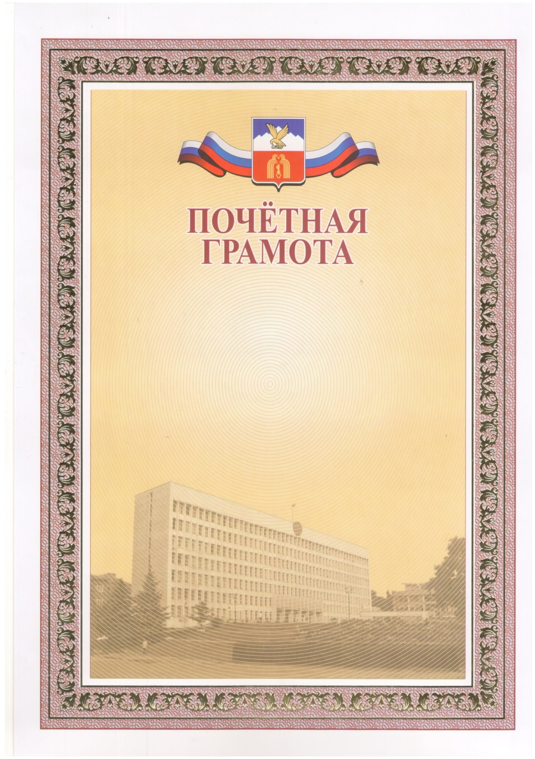

Описание бланка Почетной грамоты Главы города Пятигорска

Бланк Почетной грамоты изготавливается из белой высококачественной мелованной матовой бумаги плотностью не менее 200 г/м², форматом А4, с нанесением изображения методом офсетной печати красочностью 4+0 с односторонним фольгированием золотой глянцевой фольгой. Бланк односторонний, обрамлен 1 фольгированной рамкой, расположенной на расстоянии 14 мм от края бланка, ширина рамки составляет 14 мм. По центру бланка на расстоянии 45 мм от верхнего края расположен герб города Пятигорска (далее – герб). Полноцветное изображение герба выполнено в соответствии с Положением «О гербе муниципального образования города-курорта Пятигорска Ставропольского края», утвержденным решением Думы города Пятигорска от 27 сентября 2007 г. № 119-18 ГД. Размер герба: ширина щита герба – 22мм, высота щита герба – 29 мм. По обе стороны от герба располагается стилизованное изображение развевающегося Государственного флага Российской Федерации. Под гербом на расстоянии 3 мм расположена надпись «ПОЧЕТНАЯ ГРАМОТА». Высота букв – 10 мм. Ниже, на расстоянии 85 мм от надписи «ПОЧЕТНАЯ ГРАМОТА», изображен фасад здания администрации города Пятигорска. Высота изображения – 77 мм, ширина изображения – 15,1 мм. Внутри рамки всё поле бланка заполнено гильоширной сеткой золотого цвета. Оборотная сторона листа белого цвета без изображений и надписей.

Заместитель главы администрации
города Пятигорска, управляющий
делами администрации города Пятигорска А.А.Малыгина

